激光雷达种类划分及系统组成部分
来源： 传感器专家
激光雷达，是以发射激光束探测目标的位置、速度等特征量的雷达系统。其工作原理是向目标发射探测信号(激光束),然后将接收到的从目标反射回来的信号(目标回波)与发射信号进行比较,作适当处理后,就可获得目标的有关信息,如目标距离、方位、高度、速度、姿态、甚至形状等参数,从而对飞机、导弹等目标进行探测、跟踪和识别。
激光雷达的种类是按照什么划分的？
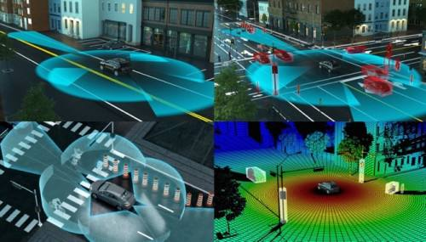
根据方向划分：
激光雷达的方向可以是最低点、天顶或侧面。例如，激光雷达高度计往下看，大气激光雷达往上看，而基于激光雷达的防撞系统要往侧面看。
根据平台划分：
激光雷达应用可分为机载和地面两种类型。这两种类型需要根据数据用途、要捕获的区域大小、所需测量范围、设备成本等不同要求，使用不同规格的激光扫描仪。星载平台也是可能的，可以参考卫星激光测高。
激光雷达种类：
机载激光雷达
机载激光雷达（也称机载激光扫描）是一种激光扫描仪，在飞行过程中连接到飞机上，创建一个3D点云地形模型。这是目前替代数字摄影测量法的最详细和准确的创建数字高程模型的方法。与摄影测量法相比，机载激光雷达的一个主要优势是能够从点云模型中滤除植被反射，从而创建一个数字地形模型，该模型表示被树木掩蔽的地表，如河流、道路、文化遗产地等。在机载激光雷达的范畴内，有时会在高海拔和低海拔应用之间进行区分，但主要区别是在较高海拔下获取的数据的准确性和点密度都降低了。机载激光雷达还可用于在浅水中创建测深模型。
机载激光雷达的主要组成部分包括数字高程模型（DEM）和数字表面模型（DSM）。点和地面点是离散点的矢量，而DEM和DSM是离散点的插值栅格网格，这个过程还包括拍摄数字航空照片。为了解释深层滑坡，例如，在植被覆盖下，使用陡坎、张力裂缝或倾斜树木的变化，可以使用机载激光雷达。机载激光雷达数字高程模型可以穿透森林覆盖层，对陡坎、侵蚀和电线杆倾斜进行详细测量。
机载激光雷达数据处理使用的工具箱称为激光雷达数据过滤和森林研究工具箱（TIFF），可用于激光雷达数据过滤和地形研究软件，使用该软件将数据插值到数字地形模型。激光指向要绘制地图的区域，通过从相应的数字地形模型高程中减去原始z坐标，计算出每个点的离地高度。基于此离地高度，可获得非植被数据，该数据可能包括诸如建筑物、电线、飞鸟、昆虫等之类的对象。其余点作为植被处理，用于建模和制图。在这些图中，激光雷达的指标是通过计算平均值、标准差、偏度、百分位数、二次平均值等统计数据来计算的。
机载激光雷达测深仪
机载激光雷达测深技术系统包括测量信号从信号源到返回传感器的飞行时间。数据采集技术包括一个海底测绘组件、一个视频横断面和一个采样的地面真实度组件。它使用绿色光谱（532nm）的激光束工作。两束激光投射到快速旋转的反射上，形成一个点阵列。其中一根光束穿透水，并在有利条件下探测水的底面。
所获得的数据显示了暴露在海底之上的陆地表面的全部范围。该技术非常有用，因为它将在主要的海床制图程序中发挥重要作用。该地图测绘出了陆地地形和水下高程。海底反射成像是该系统的另一种解决方案产品，有利于绘制海底生境图，这项技术已用于使用水文激光雷达对加利福尼亚水域进行三维图像制图。
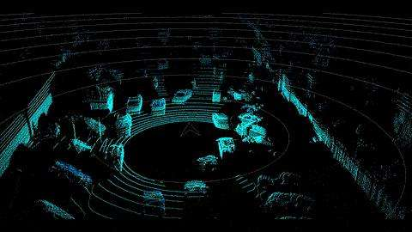
无人机现在正与激光扫描仪以及其他遥感器一起使用，作为扫描较小区域的一种更经济的方法。无人机遥感的可能性还消除了载人飞机机组人员在困难地形或偏远地区可能遭受的任何危险。
地面激光雷达
激光雷达的地面应用（也包括地面激光扫描）发生在地球表面，可以是静止的，也可以是移动的。静止地面扫描作为一种测量方法最为常见，例如在传统的地形、监测、文化遗产文献和法医学中。从这些类型的扫描仪获取的3D点云可以与从扫描仪位置获取的扫描区域的数字图像相匹配，以创建逼真的3D效果，与其他技术相比，能在相对较短的时间内建立模型。点云中的每个点都被赋予了像素的颜色，该像素来自于与创建该点的激光束处于相同角度的图像。
移动激光雷达（也称为移动激光扫描）是指将两个或多个扫描仪连接到移动的车辆上，沿路径收集数据。这些扫描仪几乎总是与其他类型的设备配对，包括GNSS接收器和IMU。一个示例应用是测量街道，其中需要考虑电力线、准确的桥梁高度、边界树木等。与使用测速仪在野外单独收集这些测量数据不同，可以从点云创建一个三维模型，根据所收集数据的质量，在该模型中可以进行所需的所有测量。这就消除了忘记进行测量的问题，只要模型可用、可靠并且具有适当的精度水平。
地面激光雷达制图涉及一个占用栅格地图的生成过程。这个过程包括一个划分成网格的单元阵列，当激光雷达数据落入相应的网格单元时，网格采用一个存储高度值的过程。然后，通过对单元值应用特定阈值来创建二进制映射，以便进一步处理。下一步是处理每次扫描的径向距离和z坐标，以确定哪些3D点对应于每个指定的网格单元，从而导致数据形成过程。
激光雷达系统组成
一个基本的激光雷达系统包括一个由旋转镜反射的激光测距仪（顶部），激光在被数字化的一维或二维场景周围被扫描（中间），以指定的角度间隔收集距离测量值（底部）。
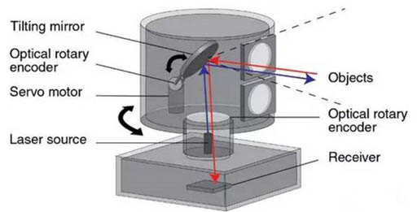
激光雷达系统由以下几个主要组件组成。
一 激光
600-1000nm激光最常见于非科学应用。激光的最大功率是有限的，或者使用自动关闭系统在特定的高度关闭激光，以确保工作人员的安全。
1550 nm激光是一种常见的替代方法，在相对较高的功率水平下对人眼安全，因为该波长不会被眼睛强烈吸收，但是检测器技术的发展不太先进，因此这些波长通常以较低的精度在较长的范围内使用。它们也用于军事应用，因为在夜视镜中看不到1550 nm ，这与较短的1000 nm红外激光不同。
机载地形测绘激光雷达通常使用1064nm二极管泵浦的YAG激光器，而测深（水下深度研究）系统通常使用532 nm倍频二极管泵浦的YAG激光器，因为532 nm穿透水的衰减比1064 nm 小得多。激光设置包括激光重复频率（控制数据收集速度）。脉冲长度通常是激光腔长度、通过增益材料（YAG、YLF等）所需的通过次数以及Q开关（脉冲）速度的一个属性。如果激光雷达接收器检测器和电子设备具有足够的带宽，则可以使用较短的脉冲获得更好的目标分辨率。
二 Flash激光雷达
Flash（闪光）激光雷达相机的焦平面具有像素行和列，这些像素具有足够的“深度”和“强度”以创建3D景观模型。每个像素记录每个激光脉冲击中目标并返回到传感器所需的时间，以及被激光脉冲接触的物体的深度、位置和反射强度。闪光灯使用单一光源，该单一光源以单一脉冲照明视场，就像照相机拍的是距离，而不是颜色。
机载光源使Flash激光雷达成为一个主动传感器。通过嵌入式算法处理返回的信号，以生成传感器视场内物体和地形特征的近乎即时的3D渲染。激光脉冲重复频率足以生成具有高分辨率和准确性的3D视频。传感器的高帧速率使其成为各种应用程序的有用工具，这些应用程序受益于实时可视化，例如高精度的远程着陆操作。通过立即返回目标景观的3D高程网格，Flash传感器可用于识别自主航天器着陆场景中中的最佳着陆区域。
三 相控阵
相控阵可以通过使用单个天线的微观阵列照亮任何方向。通过控制每个天线的定时（相位），可以将一个内聚信号导向一个特定的方向。
自1950年代以来，相控阵已用于雷达，同样的技术也可以用于光。大约一百万个光学天线用于在特定方向上观察特定尺寸的辐射图，该系统由精确闪光定时控制，单个芯片（或几个）取代了价值75000美元的机电系统，从而大大降低了成本。
有几家公司正在开发商用固态激光雷达装置，其中包括正在设计905 nm固态器件的Quanergy公司，尽管它们似乎在开发中遇到一些问题。
控制系统可以改变镜头的形状以启用放大/缩小功能，特定的分区可以以亚秒间隔为目标。
机电激光雷达能持续1000至2000小时，相比之下，固态激光雷达可以运行100000小时。
四 微机电设备
微机电系统（MEMS）并非全固态。然而，它们微小的外形提供了许多相同的成本优势。单个激光被指向单个反射镜上，镜子快速旋转，该反射镜可以重新定向以查看目标场的任何部分。然而，MEMS系统通常在单个平面（从左到右）中工作。要添加第二个维度，通常需要上下移动第二个镜像或者，另一个激光可以从另一个角度击中同一反射镜。MEMS系统可能受到冲击/振动的干扰，可能需要重复校准。我们的目标是创造一个小型微芯片，以加强创新和进一步的技术进步。
五 扫描仪和光学元件
图像显影速度受其扫描速度的影响，扫描方位角和仰角的选项包括双振荡平面镜、多角镜和双轴扫描仪的组合。光学选择会影响角度分辨率和可以检测到的范围，可以选择使用孔镜或分束器来收集返回信号。
六 定位和导航系统
安装在飞机或卫星等移动平台上的激光雷达传感器需要仪器来确定传感器的绝对位置和方向，这样的设备通常包括全球定位系统接收器和惯性测量单元（IMU）。
七 传感器
激光雷达使用有源传感器提供自己的光源，能源撞击物体，反射的能量由传感器检测和测量。通过记录发射脉冲和反向散射脉冲之间的时间并使用光速计算行进距离，可以确定到物体的距离。因为相机能够发射更大的闪光灯并利用返回的能量来感测感兴趣区域的空间关系和尺寸，因此Flash激光雷达可以进行3D成像。由于不需要将捕获的帧缝合在一起，并且系统对平台运动不敏感，失真较小，因此可以实现更精确的成像。
使用扫描和非扫描系统均可实现3D成像。“ 3D门控观测激光雷达”是一种非扫描激光测距系统，可应用脉冲激光和快速门控摄像头。目前，使用数字光处理（DLP）技术进行虚拟光束转向的研究已经开始。
激光雷达成像也可以使用高速探测器阵列和调制敏感探测器阵列，通常使用互补金属氧化物半导体（CMOS）和混合CMOS /电荷耦合器件（CCD）制造技术在单芯片上构建。在这些设备中，每个像素执行某些本地处理，例如高速解调或门控，将信号向下转换为视频速率，以便阵列可以像照相机一样读取。使用这项技术，可以同时获得数千个像素/通道。高分辨率3-D激光雷达相机通过电子CCD或CMOS 快门使用零差检测。
相干成像激光雷达使用合成阵列外差检测来使凝视的单元素接收器像成像阵列一样工作。
2014年，林肯实验室宣布推出一款新的成像芯片，其像素超过16384像素，每一个像素都能成像一个光子，使它们能够在一幅图像中捕捉到广阔的区域。2010年1月海地地震后，美国军方就采用了像素技术数量的四分之一的较早技术，一架商务飞机在太子港上空3000米（10,000英尺）一次通行证就能够以30厘米（12英寸）的分辨率捕获城市600米平方的瞬时快照。林肯系统的速度要快10倍，该芯片使用铟镓砷化物（InGaAs），它在红外光谱中以相对较长的波长工作，允许更高的功率和更长的范围。在许多应用中，如自动驾驶汽车，新系统将降低成本，不需要机械部件来瞄准芯片。InGaAs使用的危险波长比在可见波长下工作的传统硅探测器要小。

